【基层治理】“‘老米’说事”第八期——楼道清障除“堵点” 飞线整治消“痛点” 为家园安全腾出安心空间
富民社区居委会 奈曼旗和谐富民
2025年09月10日 17:14 内蒙古
当前，全旗正集中开展居民小区楼道堆物与电动自行车“飞线充电”专项整治行动，聚焦居民生活中的“堵心事”与“安全隐患”，全力营造整洁、安全的居住环境。
不少居民向我们反映，楼道里堆积的旧家具、杂物不仅让公共空间显得杂乱拥挤，还挤占了应急通道，一旦发生火灾等突发情况，会严重影响逃生速度；而电动自行车“飞线充电”更是悬在头顶上的“安全炸弹”，电线裸露老化、私拉乱接，极易引发短路起火，威胁整栋楼的居民安全。
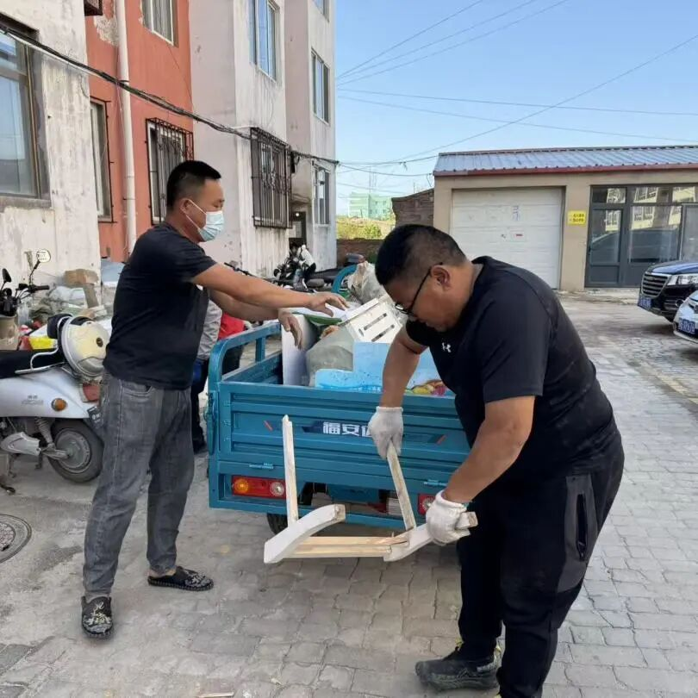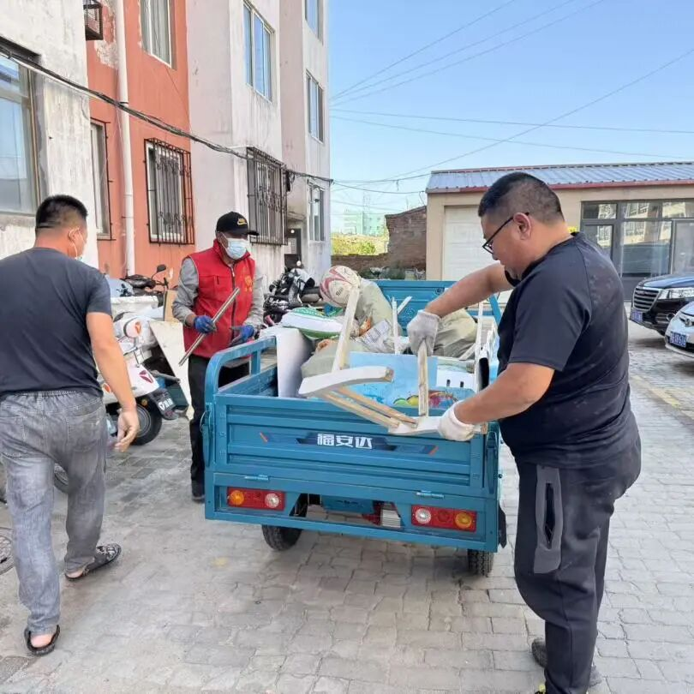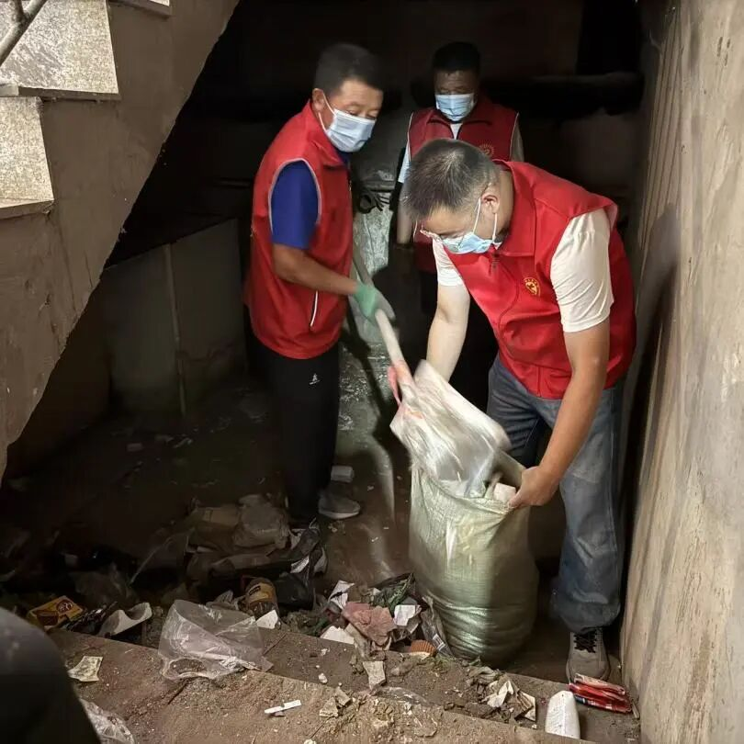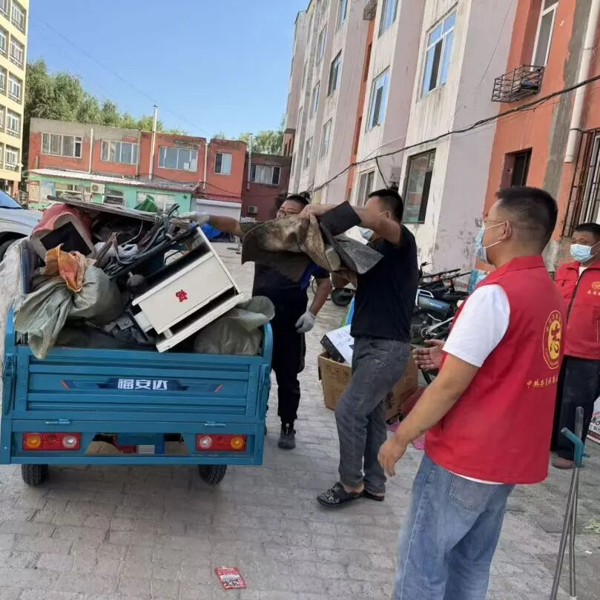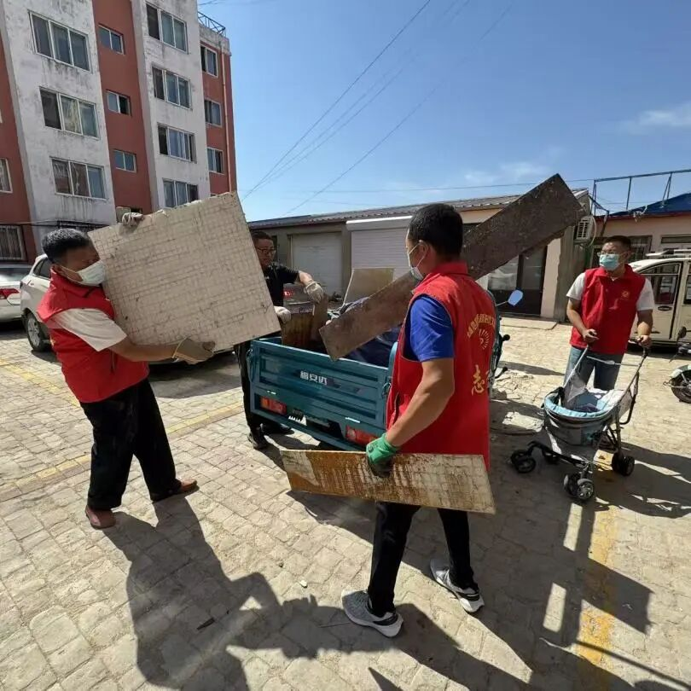
为了切实回应居民需求、化解安全隐患，近日，社区“老米”带领社区工作人员与志愿者队伍，把整治重点放在了问题突出的难点小区。大家分片包干、逐楼排查，一方面耐心向居民讲解楼道堆物的危害，引导大家主动清理自家门口的杂物；另一方面协助居民转移违规堆放的物品，对无人认领的废弃杂物联合物业公司进行集中堆放清运。针对飞线充电问题，志愿者们不仅现场劝阻违规行为，还向居民普及安全充电知识，引导大家使用小区内的正规充电桩。对于小区内充电桩数量不足的情况，“老米”会做好统计并及时进行上报，确保居民能够便捷使用安全充电设施。
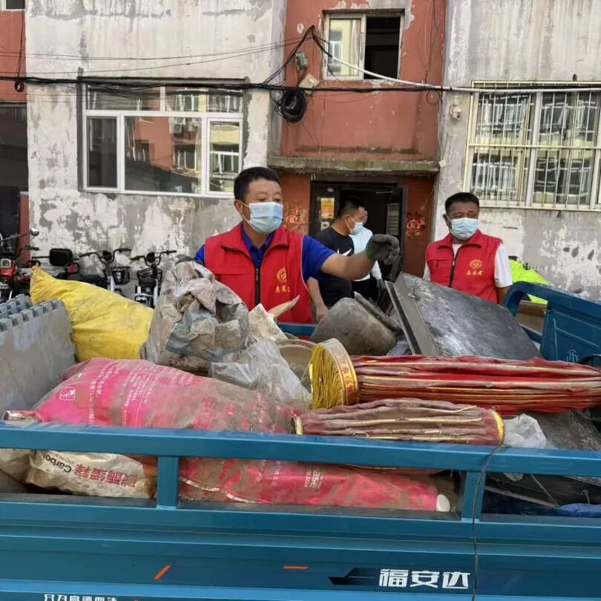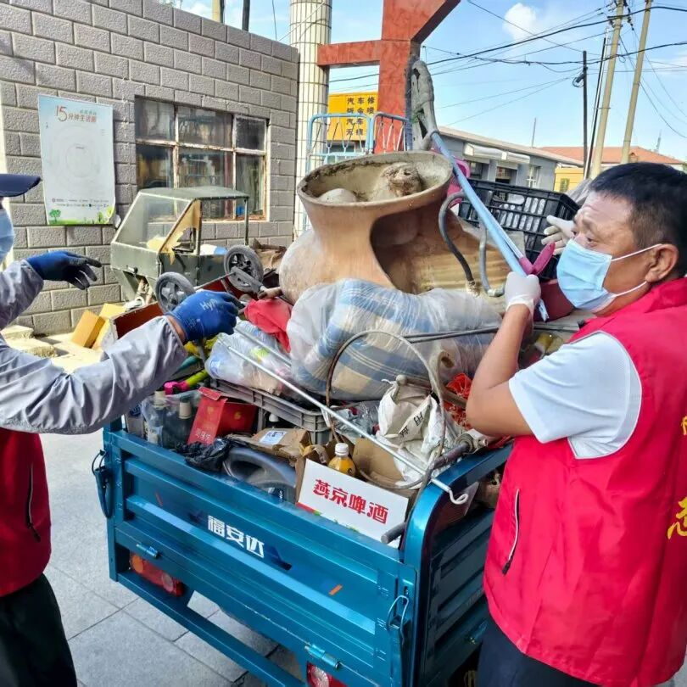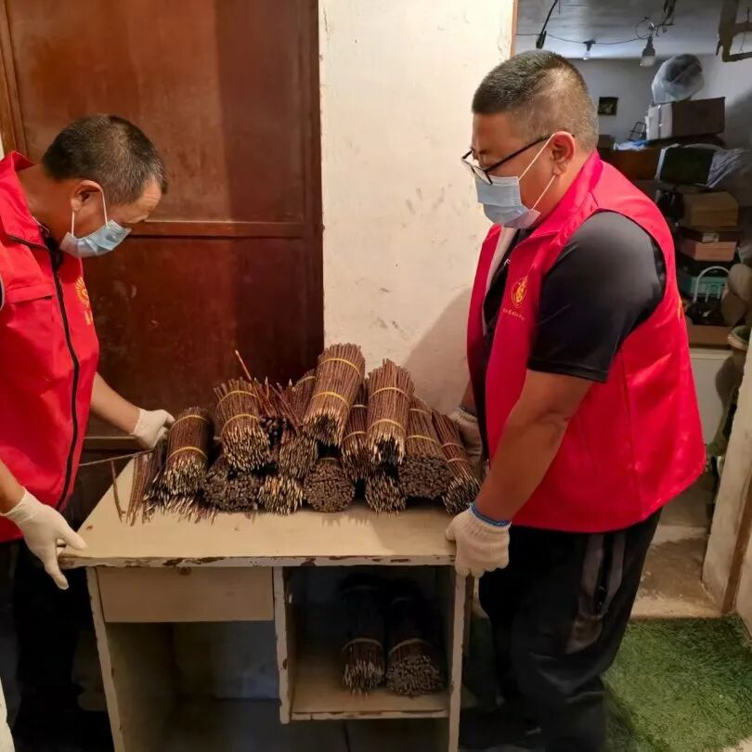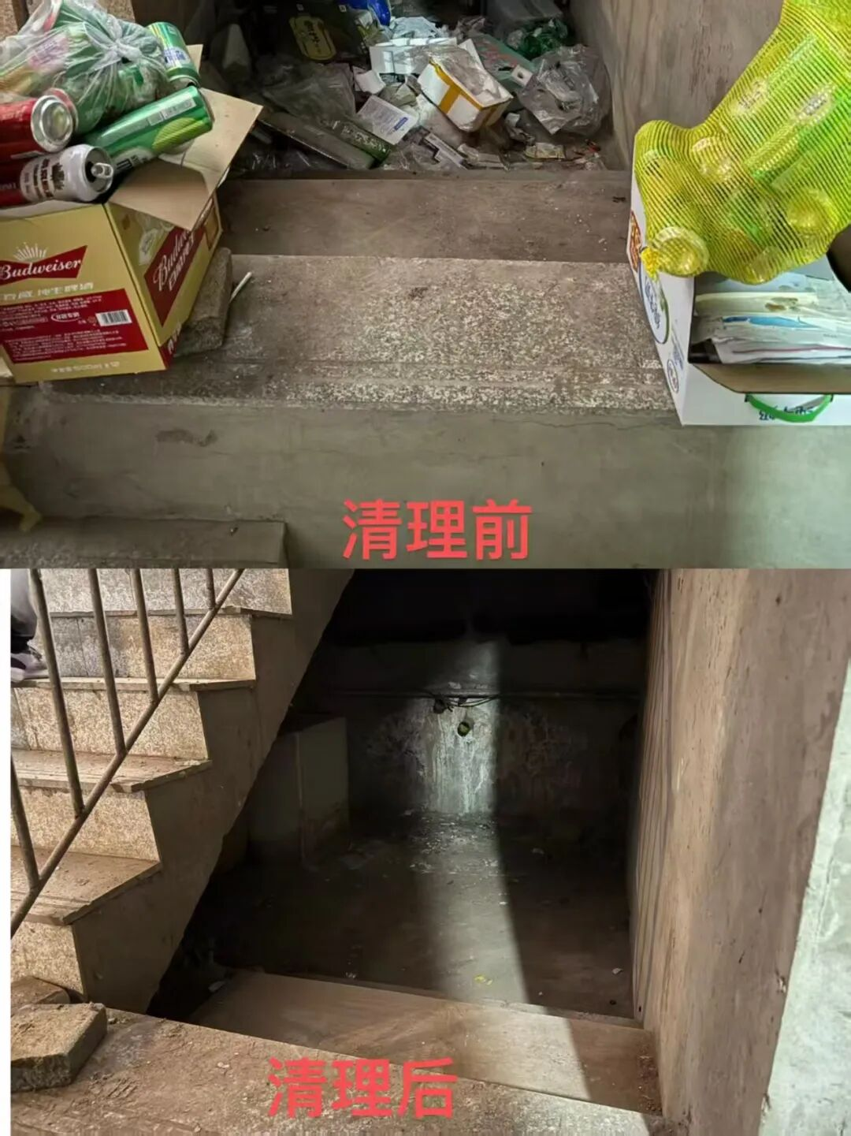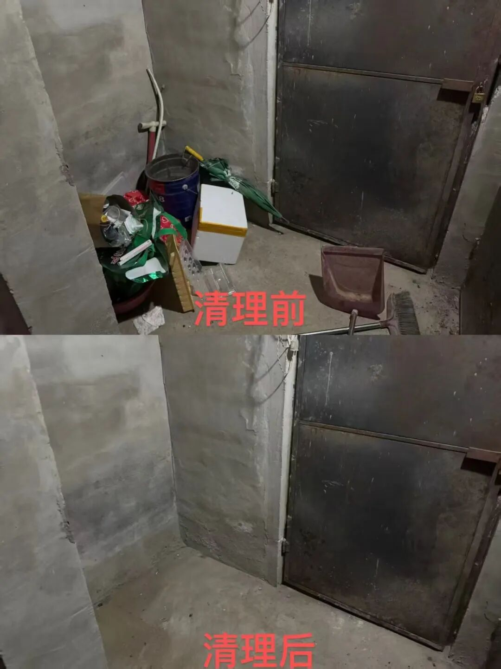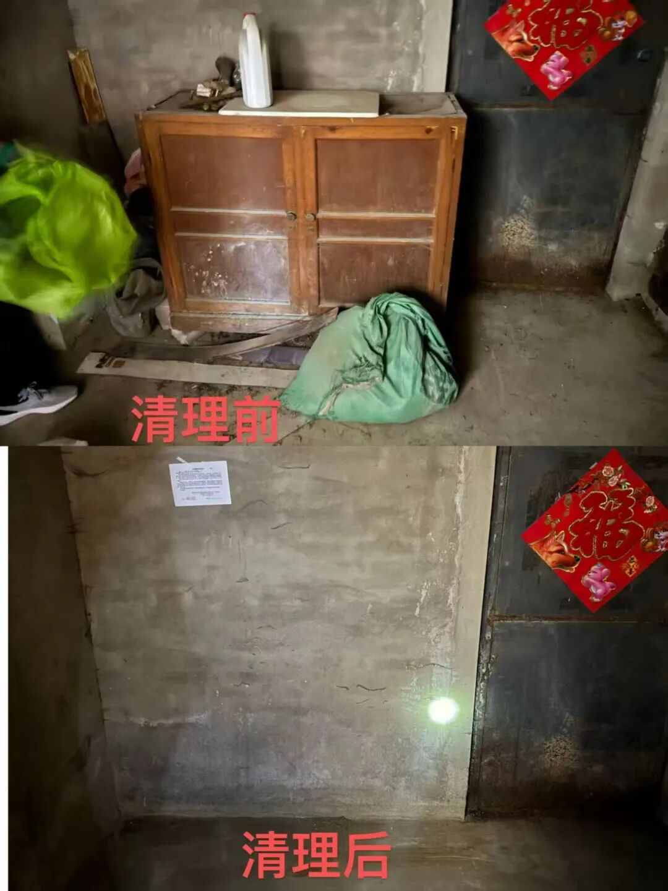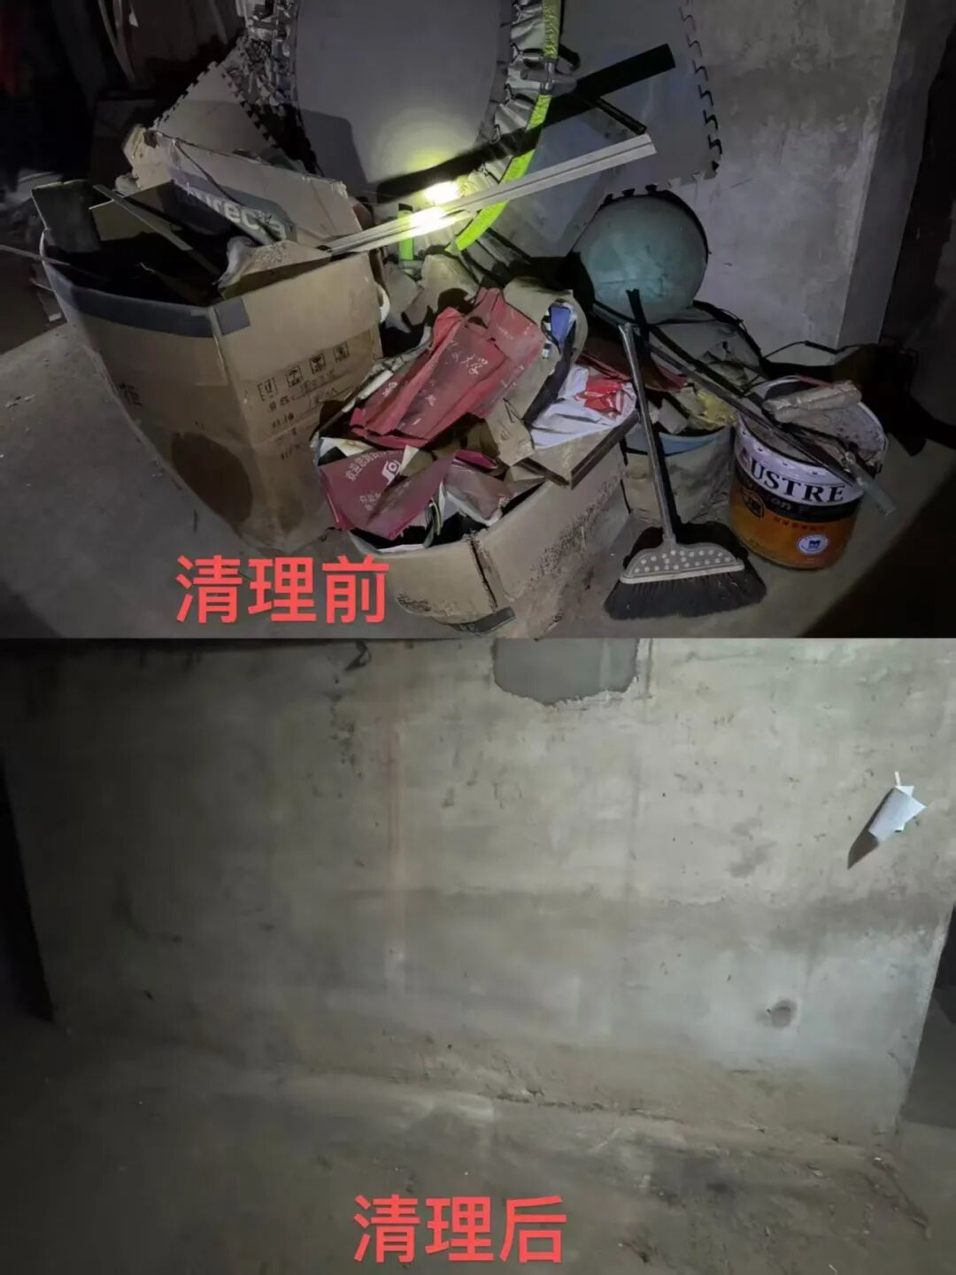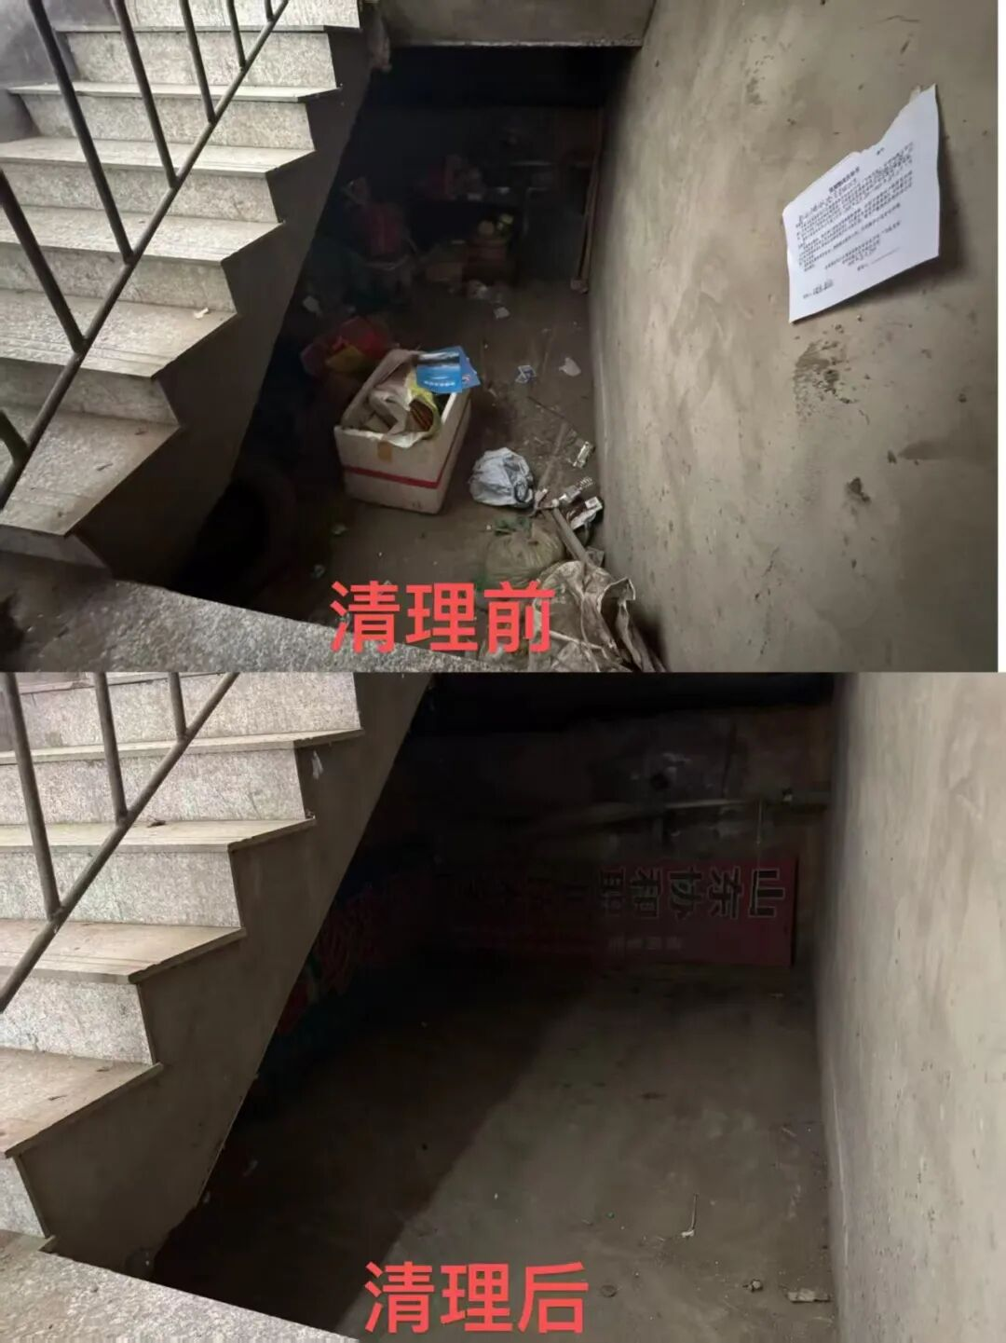
此次专项整治行动，不仅让小区楼道恢复了整洁畅通，更让“安全居住”的意识深入人心。不少居民在清理后表示：“楼道空了，心里也亮堂了，出门回家都觉得安全多了。”
下一步，富民社区将继续以居民需求为出发点，依托社区力量与志愿服务团队，持续跟进居民小区楼道堆物与飞线充电的后续管理，推动专项整治从“集中清理”走向“长效保持”，让安全、整洁成为居民生活的“常态”，切实守护好居民生活的家园。

